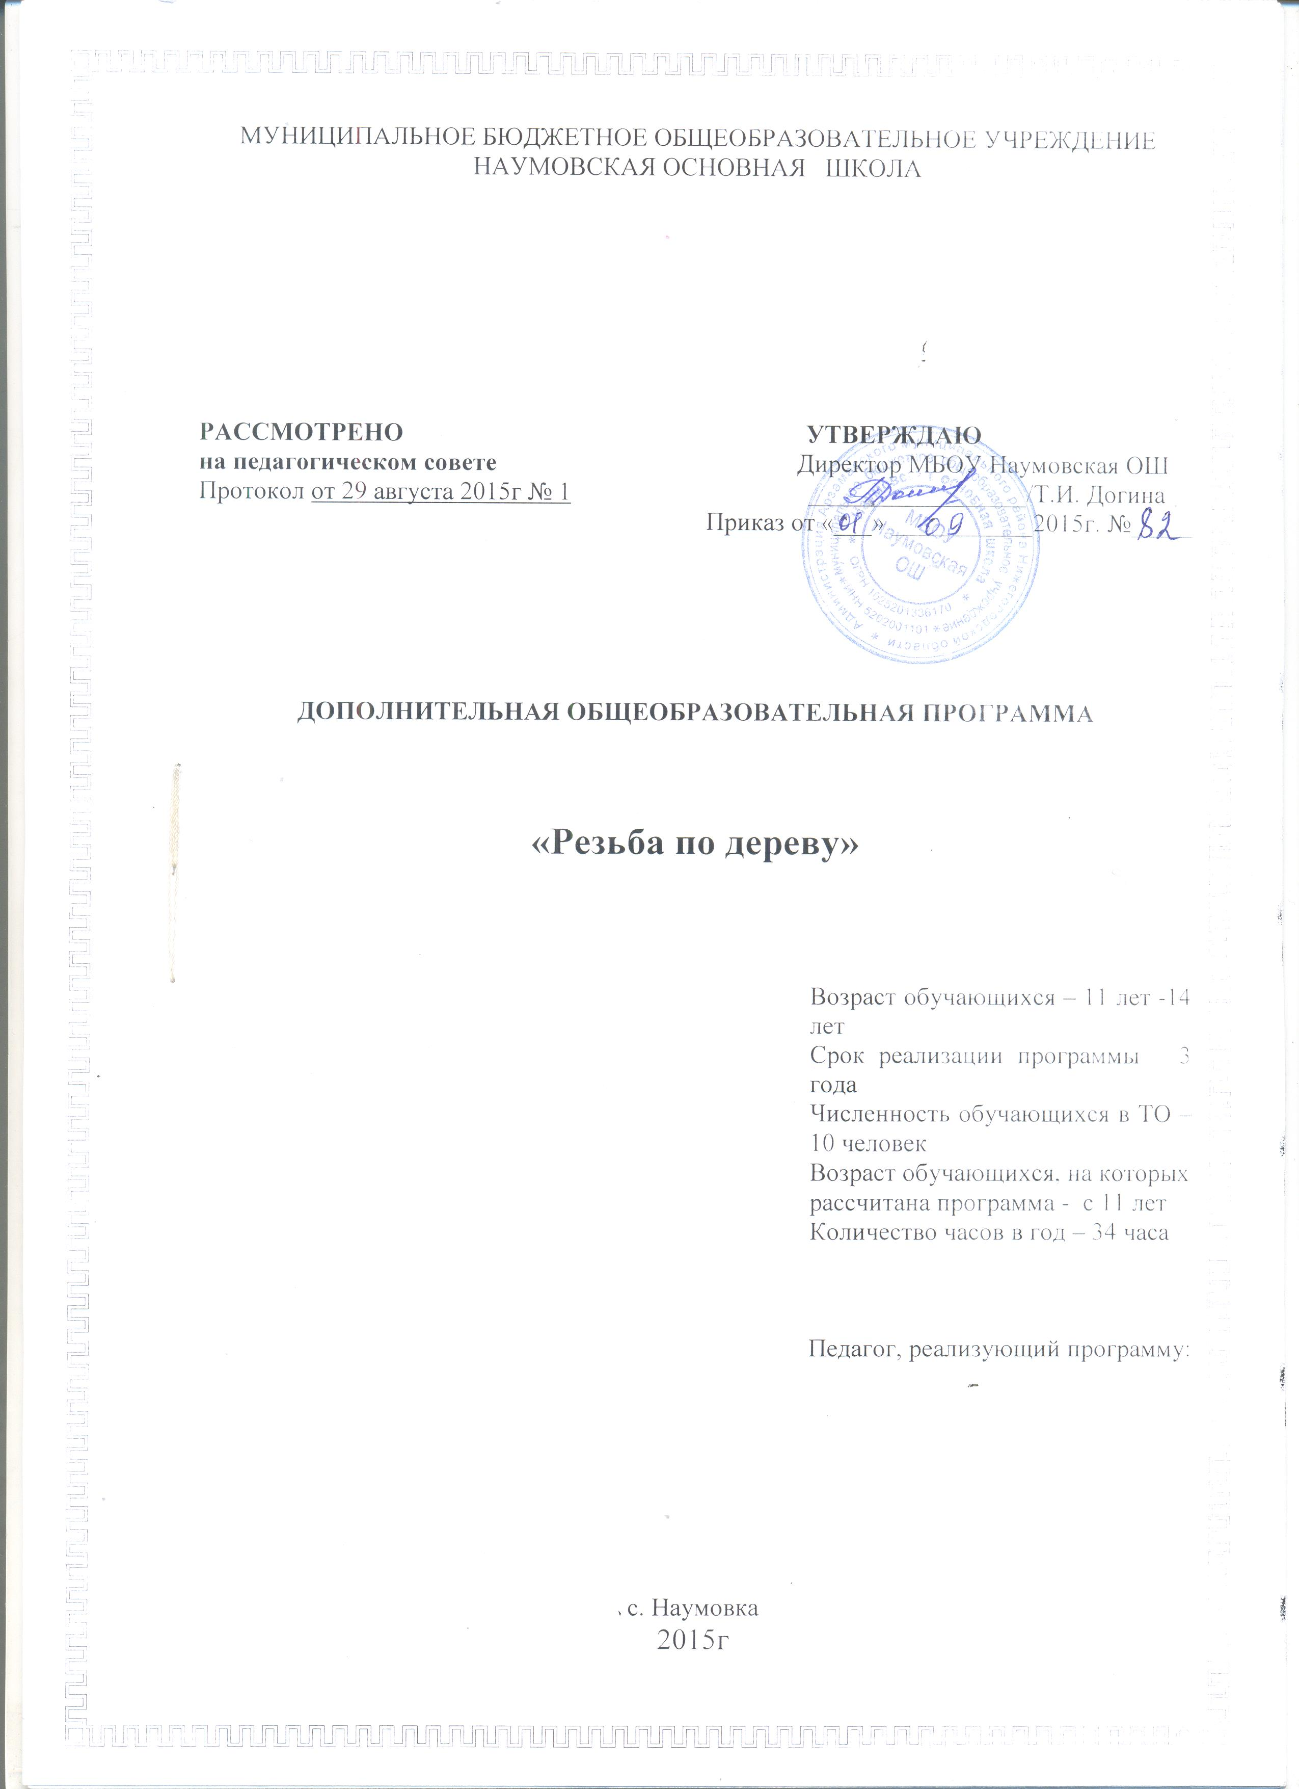
Пояснительная записка
Программа рассчитана на три года обучения по 34 часа. Всего 102 часа.
Цель творческого объединения «Резьба по дереву»:
-научить детей выполнять несложные комбинации по резьбе на дощечках из древесины, а также на токарных изделиях.
Программа "Резьба по дереву" рассчитана на учащихся 5-9 классов основных школ и домов детского и юношеского творчества, с учетом возрастных и психологических особенностей этого возраста, который принято считать подростковым.
В этот период складываются, оформляются устойчивые формы поведения, черты характера, способы эмоционального реагирования, это пора достижений стремительного наращивания знаний, умений, становление "Я", обретение новой социальной позиции. Поэтому занятия в творческом объединении «Резьбы по дереву» дают возможность учащимся реализовать себя, свои возможности в конкретной деятельности, в общении со сверстниками и учителем.
В творческом объединении «Резьбы по дереву» занимается 6 детей. Программа составлена на 3 года обучения с последовательным усложнением заданий из расчета 102 часа, по 1 часу в неделю.
Основная цель программы: воспитание общественно-активной творческой личности, способной приумножить национальную культуру.

Задачи программы:
обучить учащихся навыкам и приемам художественной и домовой резьбы по дереву;
расширять знания, полученные на уроках истории, русского языка, черчения, технологии, изобразительного искусства;
способствовать развитию понятийного аппарата;
выявить, учесть и развить творческие способности учащихся;
приобщить учащихся к многообразной творческой деятельности с выходом на конечный продукт;
развивать творческое воображение;
формировать у учащихся целостное восприятие народного искусства, как части культуры народа;
способствовать формированию умения планировать свою работу;
в процессе общественно-полезной деятельности развивать сотрудничество, как основной вид взаимодействия между учителем и учащимися;
способствовать становлению личности и ее профессиональной ориентации;
воспитывать чувство коллективизма и трудолюбия;
воспитывать эстетический вкус;
воспитывать самостоятельность, усидчивость и аккуратность;
воспитывать любовь к традиционному для России и Нижегородчины художественному ремеслу - украшению домов.
Во время выполнения учебных заданий предусматривается сообщение учащимся сведений по материаловедению, основам композиции, по спецтехнологии искусства резьбы по дереву, осуществляется профориентационная работа. А также учащиеся должны знать об истории возникновения домовой резьбы в Нижегородской области и правила безопасности при обработке художественных изделий и выполнении домовой резьбы по дереву.
В процессе реализации данной программы предусмотрено использование следующих методов:
1. наблюдение;
2. беседа;
3. лекция;
4. анкетирование (проводится с целью выявления отношений учащихся к занятиям кружка резьбы по дереву);
5. тестирование (проводится с целью выявления: склонностей учащихся к художественной деятельности; статуса ученика в группе и в классе; самооценки; мотивации; познавательных интересов в связи с задачами профориентации);
6. экскурсия
Прогнозируемые результаты В результате прохождения учащимися трехлетнего курса «Резьба по дереву»:можно прогнозировать следующее:
учащиеся смогут овладеть навыками и приемами резьбы по дереву;
будут выявлены склонности и развиты способности детей к художественной деятельности;
повысится статус ребенка в классе и в группе;
должно быть сформировано умение планировать свою работу;
развить творческое воображение, эстетический вкус учащихся;
дети смогут ориентироваться в выборе профессии;
будут заложены основы для самовоспитания личности.

Основные обучающие средства, реализующие поставленные задачи: специальная литература, журналы, альбомы, фотоальбомы домовой резьбы по дереву, каталоги, буклеты, самодельные стенды и плакаты, образцы изделий, шаблоны, трафареты, измерительные и разметочные инструменты, державки и упорки, наборы различных по форме и размерам стамесок и клюкарз, наборы ножей-косяков, самодельные ножи-косяки, ножовки и выкружные пилы.

Неосновные:
фуговально-пильный станок, токарный станок по дереву, сверлильный станок, электроточило, электролобзик, электродрель, бормашина с набором боров, комплект "Умелые руки", столярные верстаки, шерхебели, рубанки, полуфуганки, отборники, калевки, лобзики, молотки, клянки, клещи, рашпили, напильники, наборы отверток, сверл, различные насадки для электродрели, чеканы, струбцины, топоры, шарошки, войлочный круг, наборы шлифовальных шкурок, паста ГОИ, бруски для правки бритв, гвозди, шурупы, краска, олифа, лак, клей ПВА, кисточки, разводка, паяльная лампа, морилка разных цветов, машинное масло, пиломатериал.

Распределение учебного времени на различные виды
программного материала
№ | Вид программного материала | год
№ | Вид программного материала | 1-й | 2-й | 3-й
1 | История возникновения резьбы по дереву. | 3
2 | Знакомство с основами орнаментальной композиции. |  | 3 | 3
3 | Создание собственных композиций по мотивам прорезной, накладной и ажурной резьбы по дереву и выполнение созданных композиций в материале. | 5 | 2 | 2
4 | Знакомство с элементами русской символики культового характера используемой в домовой резьбе. | 3 | 6
5 | Знакомство с художественными и техническими приемами глухой резьбы по дереву. | 3 | 3 | 6
6 | Комбинированная резьба в декоре жилых домов. | 2 | 2 | 2
7 | Знакомство с художественными и техническими приемами глухой резьбы по дереву. | 2 | 2 | 2
8 | Знакомство с художественными и техническими приемами ажурной резьбы по дереву. | 1 | 1 | 1
9 | Зарисовки элементов домовой резьбы с натуры. | 2 | 2 | 2
10 | Знакомство с художественными и техническими приемами объемной (скульптурной) резьбы по дереву. | 3 | 3 | 6
11 | Отделка готовых изделий. | 8 | 8 | 8
12 | Организация и проведение выставки творческих работ учащихся. | 2 | 2 | 2
 | Всего : 102 часа | 34 | 34 | 34

Резьба по дереву
№ | Название темы | часы | дата | Примечание.
 | Первый год обучения.
1 | Вводное занятие. Правила по технике безопасности на занятиях резьбой по дереву.  Беседа о народном декоративном искусстве, его видах. | 1
2 | Рассказ о местном художественном промысле по дереву, о его истории, художниках и мастерах.  Основные сведения о древесине и ее свойствах. | 1
3 | Знакомство с природной текстурой древесины.  Свойства хвойных и лиственных пород древесины по твердости. | 1
4 | Рабочее место резчика по дереву и его оборудование. | 1
5 | Ознакомление с рабочим местом резчика по дереву. | 1
6 | Демонстрация инструментов для резьбы по дереву.  Выбор инструмента для различных видов резьбы. | 1
7 | Измерительные инструменты для резьбы по дереву. | 1
8 | Зарисовки учащимися основных видов измерительных инструментов с краткой характеристикой. | 1
9 | Подготовка инструментов для резьбы по дереву. | 1
10 | Освоение учащимися навыков заточки инструментов. | 1
11 | Знакомство с художественными и техническими приемами геометрической резьбы по дереву. | 1
12 | Рассказ о художественных изделиях по дереву.  Начальные приемы геометрической резьбы. | 1
13 | Трех- гранно- выемчатая резьба. | 1
14 | Создание вариантов композиции освоенных приемов на дощечках. | 1
15 | Элементы трехгранно – выемчатой резьбы. | 1
16 | Приемы резьбы равнобедренных треугольников. | 1
17 | Узор « трехстороннее сияние». | 1
18 | Приемы резьбы узора и трехгранно – выемчатое « четырехстороннее сияние. | 1
19 | Создание на дощечках из липы и осины вариантов узоров. | 1
20 | Создание несложных композиций узоров геометрической резьбы на бумаге. | 1
21 | Создание эскизов геометрических и узоров. | 1
22 | Выполнение узоров геометрической резьбы. | 1
23 | Выполнение в технике геометрической резьбы. | 1
24 | Отделка готовых изделий. | 1
25 | Освоение видов отделки разных художественных изделий. | 1
26 | Беседа с учащимися о коллекции произведений народной резьбы по дереву. | 1
27 | Зарисовки учащимися образцов изделий резьбы по дереву. | 1
28 | Копирование образцов народной резьбы по дереву. Выполнение зарисовок с народных образов. | 1
29 | Создание собственных композиций по мотивам геометрической резьбы. | 1
30 | Выполнение эскизов композиций типа «сияние», розетка для оформления декоративных панно. | 1
31 | Выполнение композиций по мотивам геометрической резьбы в материале. | 1
32 | Выполнение эскизов композиций геометрической резьбы. | 1
33 | Скобчатая или ногтевая резьба ее художественные и технические особенности. | 1
34 | Выполнение на дощечках упражнений: «ноготки», «зубчики». | 1
№ | Название темы | часы | дата | Примечание.
 | Второй год обучения.
1 | Контурная резьба ее художественные и технические особенности. | 1
2 | Выполнение розеток и цветочных мотивов орнамента в технике контурной резьбы на дощечках. | 1
3 | Беседа об искусстве резьбы на пряничных досках. | 1
4 | Элементы техники скобчатой резьбы в узорах. | 1
5 | Копирование образцов народной резьбы по дереву. | 1
6 | Копирование в музее народных образцов, украшенных скобчатой и контурной резьбой. | 1
7 | Создание собственных композиций резьбы по дереву в технике скобчатой и контурной резьбы | 1
8 | Эскизы композиций в техники скобчатой и контурной резьбы. | 1
9 | Знакомство с инструментами, используемыми при создание скобчатой и контурной резьбы. | 1
10 | Выполнение в технике скобчатой и контурной резьбы. | 1
11 | Художественные и технические особенности плоскорельефной резьбы. | 1
12 | История возникновения художественного промысла абрамцево-кудринской резьбы. | 1
13 | Резьба с заваленным контуром на дощечках узора «розетка» | 1
14 | Выполнение упражнений на дощечках по созданию узоров. | 1
15 | Показ учащимся изделий предприятий народных художественных промыслов выполненных в технике плоскорельефной резьбы. | 1
16 | Разработка эскизов композиций плоскорельефной резьбы. | 1
17 | Показ иллюстраций, цветных диапозитивов с изображением разных произведений декоративно – прикладного искусства на выставках. | 1
18 | Организация и проведение выставки. | 1
19 | Беседа об искусстве глухой резьбе по дереву. | 1
20 | Рассказ об искусстве ажурной резьбы по дереву. | 1
21 | Показ образцов ажурной резьбы. | 1
22 | Художественные и технические особенности глухой и ажурной резьбы по дереву. | 1
23 | Копирование образцов орнаментов глухой и ажурной резьбы по дереву. | 1
24 | Копирование орнаментов глухой и ажурной резьбы. | 1
25 | Знакомство учащихся с сохранившимися узорами глухой и ажурной резьбы по дереву. | 1
26 | Опыт создания музейных зарисовок в рисовании резного декора домов. | 1
27 | Художественные и технические особенности приемов глухой резьбы. | 1
28 | Орнамент глухой резьбы по дереву. | 1
29 | Орнамент глухой резьбы по дереву. | 1
30 | Инструменты, необходимые для выполнения работ в технике глухой резьбы. | 1
31 | Последовательность выполнения технических приемов глухой резьбы. | 1
32 | Знакомство с основами токарного станка. | 1
33 | Художественные и технические особенности приемов ажурной резьбе по дереву. | 1
34 | Орнамент ажурной резьбы по дереву. | 1
 | Третий год обучения.
1 | Последовательность выполнения технических приемов ажурной резьбе. Правила техники безопасности при работе с инструментом. | 1
2 | На основе музейных и натурных зарисовок создание собственных композиций. | 1
3 | Эскизы композиции резьбы по дереву | 1
4 | Беседа об искусстве объемной резьбе по дереву. | 1
5 | Пластика богородских резных скульптур и игрушек. | 1
6 | Отбор образцов для копирования. | 1
7 | Зарисовка резных и долбленых изделий. | 1
8 | Отбор рисунков для разработки собственных композиций. | 1
9 | Работа над эскизами объемных форм на бумаге. | 1
10 | Создание макетов деревянных игрушек и посуды из бумаги и картона. | 1
11 | Работа на токарном станке. | 1
12 | Создание несложных форм изделий из дерева на токарном станке. Правила техники безопасности при работе на токарном станке. | 1
13 | Инструменты для объемной резьбы по дереву. | 1
14 | Знакомство с последовательностью выполнения объемной резьбы по дереву. | 1
15 | Выполнение объемной резьбы по дереву. Правила техники безопасности. | 1
16 | Беседа об искусстве объемной пластики токарных форм изделия. | 1
17 | Показ токарных форм изделий с текстурной древесиной, украшенных росписью и резьбой. | 1
18 | Знакомство с творчеством токарей по дереву.  Правила техники безопасности при работе на токарном станке. | 1
19 | Знакомство учащихся с токарным станком. Правила техники безопасности при работе на токарном станке. | 1
20 | Изготовление несложных токарных форм. Правила техники безопасности при работе на токарном станке. | 1
21 | Показ учащимся произведений народного искусства. | 1
22 | Объяснение заданий по созданию токарных форм. | 1
23 | Разработка эскизов посудной группы. | 1
24 | Выполнение токарных форм изделий в материале. Правила техники безопасности. | 1
25 | Обсуждение эскизов и выполнение изделий из древесины на токарном станке. | 1
26 | Отбор образцов изделий для выполнения на них резьбы. | 1
27 | Выполнение резьбы на токарных изделиях. | 1
28 | Рассказ художников и мастеров базового предприятия. | 1
29 | Знакомство с ассортиментами изделий предприятия. | 1
30 | Подрезание торцов на токарном станке. | 1
31 | Изготовление толкушки. | 1
32 | Изготовление подсвечника на токарном станке. | 1
33 | Склеивание деталей подсвечника. | 1
34 | Проведение выставки и подведение итогов. | 1
 | Всего: 102 часа

Литература

1. Бузинов М.В., Потапов Г.В. Искусство резьбы по дереву. М., Антиква, 1998.

2. Домовая и художественная резьба по дереву /сост. Кирюхин А.В. М., "Спектр", 1996.

3. Федотов Г.Я. Волшебный мир дерева. М., 1987.

4. Шепелев А.М. Как построить сельский дом. М., Росагропромиздат, 1992.

5.Шепелев А.М. Декоративная отделка индивидуальных домов, М., 1992.

6. Программы для учреждений дополнительного образования. Резьба по дереву. Москва «Просвещение». 1998 год.


